v2.0 2014.6.16 KT
ミジンコは光が好き？

準備するもの
- 解ぼう顕微鏡 10倍 ×１ （２人に１台）
- ホールスライドガラス ×１ ホールを半分黒い紙でおおわれたもの
- 2 mL プラスチックスポイト×１ （２～３人に１つ）
- ガラスシャーレ ×1 （グループ）
- 赤と緑のとうめいプラスチックシート ×１

実験１ ミジンコの準備
- シャーレに，ミジンコの水を深さ3～5㎜になるように入れる。
注意：たくさん入れるとミジンコがおよぎ回りスポイトですいあげにくくなる。
- ミジンコをスポイトで2てきぐらいになるように，軽く，すいあげる。
・空のスポイトの空気を強くおし出してはいけない。
・スポイトを水平にしたり，口を上へむけないように。
- ホールスライドガラスのへこんだところに，ミジンコ１ぴきを，１てき入れる。このとき，水ばかり入ったときにはスポイトで吸い取りシャーレにもどす。スライドガラスごと水をシャーレにもどしてはいけない。
ミジンコがスポイトの先の方にしずむときには一てきを入れやすい。スポイトの上の方にいるときには水を少しずつ出して水をへらすと下の方へミジンコが来る。

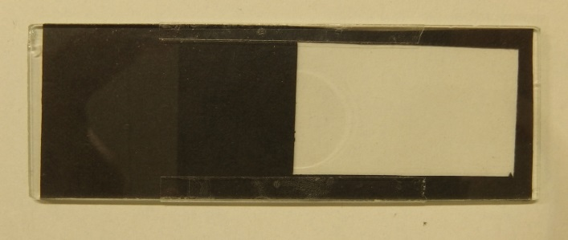
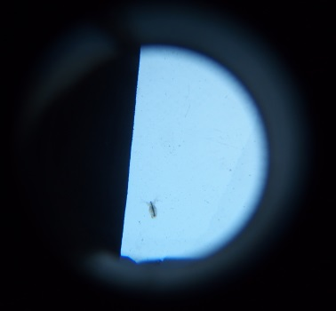
- ホールスライドガラスの半分は黒い紙でおおわれている。ミジンコが明るいところか黒いところのどちらに長くいるか観察する。
- ストップウォッチで明るい所にいる時間を1分間，はかってみる。
【参考】43秒／60秒＝約0.72 （緑色の光のとき）
デジカメで動画をとっておくと，時間をはかるのは後でできる。
- 緑のとうめい紙を使ったときと自然の明かりを使ったときをくらべる。このとき，同じミジンコを使う。

